Министерство науки и высшего образования Российской Федерации
Федеральное государственное автономное образовательное учреждение высшего образования
ТОМСКИЙ ГОСУДАРСТВЕННЫЙ УНИВЕРСИТЕТ СИСТЕМ УПРАВЛЕНИЯ И РАДИОЭЛЕКТРОНИКИ (ТУСУР)
Кафедра компьютерных систем в управлении и проектировании (КСУП)
РАЗРАБОТКА ПЛАГИНА «ДЕРЖАТЕЛЬ ТЕЛЕФОНА»
ДЛЯ САПР КОМПАС-3D
Отчёт по лабораторной работе № 3 по дисциплине «Основы разработки САПР»
Выполнил:
студент гр. 583-1
Г. А. Селезнев
«___» _________ 2026 г.
Руководитель:
к.т.н., доцент каф. КСУП
А. А. Калентьев
«___» _________ 2026 г.

Томск 2026
СОДЕРЖАНИЕ
1 ОПИСАНИЕ САПР 3
1.1 Информация о выбранной САПР 3
1.2 Описание API 3
1.3 Обзор аналогов плагина 4
2 ОПИСАНИЕ ПРЕДМЕТА ПРОЕКТИРОВАНИЯ 6
3 ПРОЕКТ СИСТЕМЫ 8
3.1 Диаграмма классов 8
3.2 Макеты пользовательского интерфейса 9
СПИСОК ИСПОЛЬЗУЕМЫХ ИСТОЧНИКОВ 11

1 ОПИСАНИЕ САПР

1.1 Информация о выбранной САПР

Для реализации плагина выбрана САПР «КОМПАС-3D» версии 23. КОМПАС-3D – это отечественная система трехмерного моделирования, используемая для проектирования изделий в машиностроении и строительстве. Программа предоставляет мощный аппарат для твердотельного и поверхностного моделирования деталей, что важно при создании таких моделей, как держатель мобильного телефона.

1.2 Описание API

Для интеграции плагина используется API САПР КОМПАС-3D версии 5 (COM-интерфейсы библиотеки Kompas6API5), доступный из .NET-приложения [1]. Интерфейсы, методы и свойства, необходимые для автоматического эскизирования, выдавливания основания держателя и вырезания канавки под телефон, приведены в таблицах 1.1–1.3.

Таблица 1.1 – Используемые свойства и методы базовых классов API
Название класса / элемента | Входные параметры | Тип возвращаемых данных | Описание
KompasObject.Visible | - | bool | Управляет видимостью главного окна КОМПАС-3D.
KompasObject.ActiveDocument3D | - | ksDocument3D | Возвращает активный трёхмерный документ.
ksDocument3D.GetPart | short type | ksPart | Возвращает интерфейс детали в документе по типу (например, верхний уровень сборки).
ksPart.NewEntity | short objType | ksEntity | Создаёт новый объект детали (эскиз, операцию) заданного типа.

Таблица 1.2 – Свойства и методы интерфейсов эскиза
Название класса / элемента | Входные параметры | Тип возвращаемых данных | Описание
ksSketchDefinition.BeginEdit | — | ksDocument2D | Переводит эскиз в режим редактирования и возвращает 2D-документ для построения контура.
ksSketchDefinition.EndEdit | — | bool | Завершает редактирование эскиза.
ksRectangleParam.width | — | double | Ширина прямоугольника в эскизе.
ksRectangleParam.height | — | double | Высота прямоугольника в эскизе.

Таблица 1.3 – Интерфейсы трехмерных пространственных операций
Название класса / элемента | Входные параметры | Тип возвращаемых данных | Описание элемента
ksBossExtrusionDefinition | - | Интерфейс | Содержит параметры операции выдавливания эскиза для создания базового твердого тела.
ksCutExtrusionDefinition | - | Интерфейс | Задает параметры операции вырезания (вычитания) для создания наклонной канавки паза.
ksExtrusionParam.depthNormal | - | double | Определяет численное значение глубины выдавливания или вырезания контура детали.
ksFilletDefinition | - | Интерфейс | Задает параметры скругления пространственных ребер готовой твердотельной детали.

1.3 Обзор аналогов плагина

В процессе предпроектных исследований был проведен аналитический обзор существующих решений для параметрического конструирования мобильных аксессуаров. На рынке отсутствуют прямые коммерческие или академические плагины, интегрированные в среду КОМПАС-3D для генерации подставок под телефоны, поэтому рассмотрены два наиболее близких косвенных аналога:
Параметрический генератор моделей Thingiverse Customizer [2]. Данный инструмент функционирует на базе скриптов OpenSCAD и позволяет пользователям вводить ключевые физические размеры (длину, ширину, углы наклона). Пример модели приведён на рисунке 1.1.
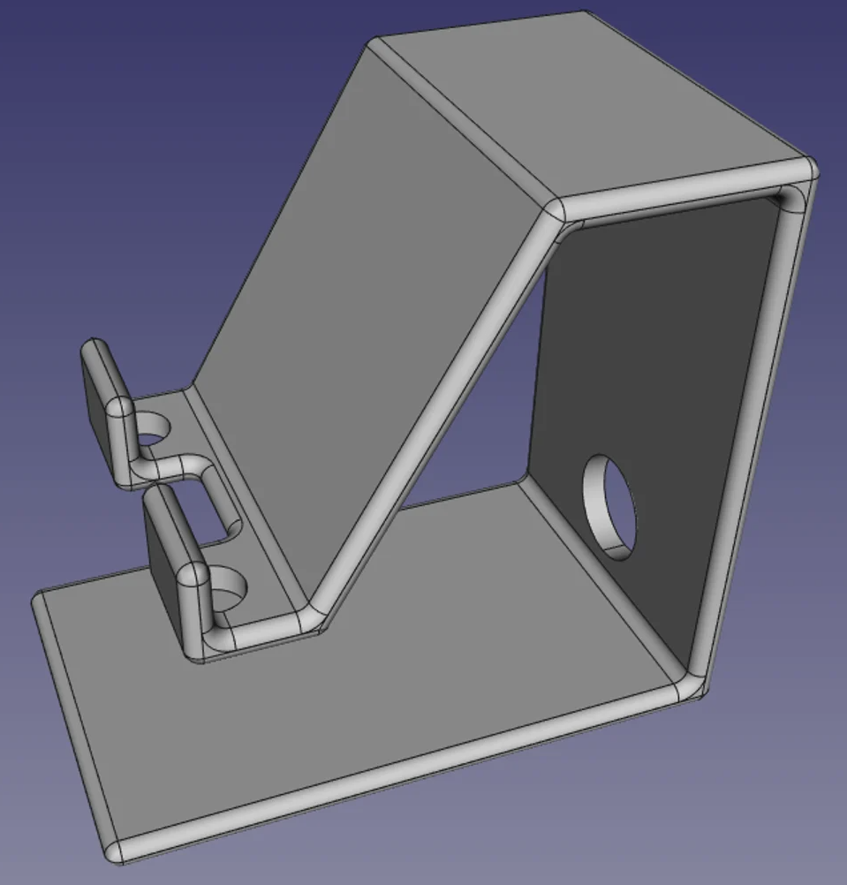
Рисунок 1.1 – Пример 3D-модели подставки в каталоге Thingiverse

В отличие от разрабатываемого плагина, Thingiverse Customizer работает вне САПР и формирует сетчатую модель, непригодную для дальнейшего параметрического редактирования в КОМПАС-3D.

Встроенная «Библиотека стандартных изделий» САПР КОМПАС-3D [3] – системный программный модуль, предназначенный для автоматического добавления в документы деталей машин и крепежных элементов (болтов, винтов, шайб, фланцев).
Библиотека содержит типовые стандартные изделия и не позволяет построить держатель телефона с взаимозависимыми параметрами, поэтому решает задачу лишь частично.

2 ОПИСАНИЕ ПРЕДМЕТА ПРОЕКТИРОВАНИЯ

Держатель телефона – это функциональная настольная конструкция, предназначенная для фиксации мобильного устройства под оптимальным углом обзора. Модель состоит из основного монолитного блока (основания) и наклонного паза (канавки). Чертёж держателя представлен на рисунке 2.1.
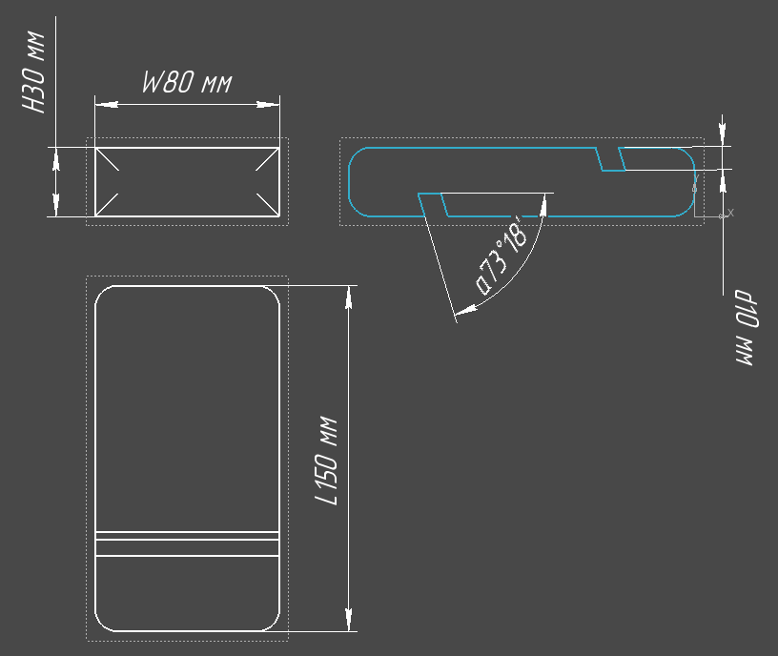
Рисунок 2.1 – Чертёж держателя телефона

Геометрия изделия полностью определяется набором контролируемых параметров.
В плагине реализованы следующие изменяемые параметры держателя:
- L — длина основания держателя, мм (80–200);
- W — ширина основания держателя, мм (60–120);
- H — высота держателя, мм (10–30);
- α — угол наклона подставки, град (30–75);
- d — глубина канавки, мм (5–15).
Согласно ТЗ, глубина пропила паза жестко привязана к высоте во избежание разрушения конструкции при изготовлении.
Зависимость параметров задаётся условием (2.1):
0,3·H ≤ d ≤ 0,7·H, (2.1)
Приложение автоматически пересчитывает границы допустимых значений d_{min} = 0,3·H и d_{max} = 0,7·H при любом изменении пользователем значения H. Если условия нарушаются, плагин блокирует построение геометрии и выдаёт сообщение об ошибке.

3 ПРОЕКТ СИСТЕМЫ

3.1 Диаграмма классов

Для создания архитектуры программного модуля использован объектно-ориентированный подход и графический стандарт UML [4]. Архитектура разделена на логические слои: представление (пользовательский интерфейс), данные и их валидация, взаимодействие с САПР.
Диаграмма классов представлена на рисунке 3.1, описание классов – в таблице 3.1, свойств и методов класса PhoneHolderParameters – в таблице 3.2.
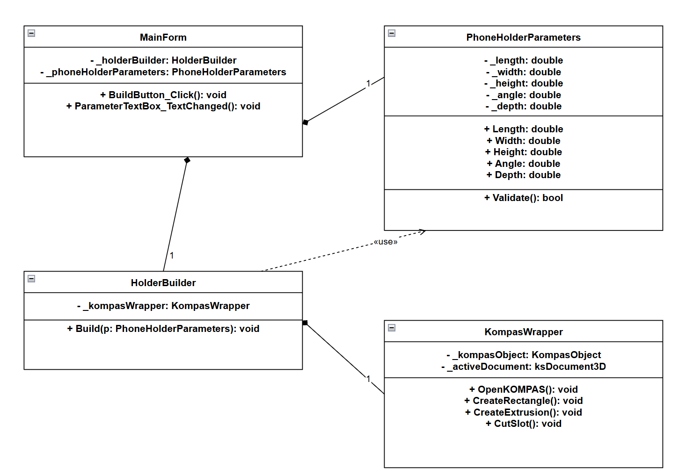
Рисунок 3.1 – UML-диаграмма классов плагина

Таблица 3.1 – Описание классов плагина «Держатель телефона»
Название класса | Описание назначения класса
MainForm | Главная графическая форма (UI). Обеспечивает ввод данных и обработку событий нажатия.
HolderBuilder | Класс-построитель: по параметрам выполняет выдавливание основания и вырезание канавки, формируя 3D-модель держателя.
PhoneHolderParameters | Слой данных. Хранит текущие параметры L, W, H, α, d и инкапсулирует логику их валидации.
KompasWrapper | Низкоуровневая обёртка над COM API КОМПАС-3D: запускает САПР, создаёт эскизы и выполняет операции построения.

Таблица 3.2 – Свойства и методы класса PhoneHolderParameters
Имя члена класса | Тип данных / возврата | Описание
Length | double | Задает и возвращает длину L основания держателя.
Width | double | Задает и возвращает ширину W основания.
Height | double | Задает и возвращает высоту H конструкции.
Angle | double | Задаёт и возвращает угол наклона паза α, град.
Depth | double | Задаёт и возвращает глубину паза d.
Validate() | bool | Проверяет соответствие всех параметров диапазонам и условию (2.1).

3.2 Макеты пользовательского интерфейса

Пользовательский интерфейс плагина разработан с использованием технологии Windows Forms. На форме расположены поля ввода (TextBox) для параметров L, W, H, α, d, блоки вывода допустимых диапазонов, в том числе пересчитываемых d_{min} и d_{max}, а также кнопка «Построить». При вводе некорректных значений поле окрашивается в красный цвет и выводится окно с сообщением об ошибке.
Макет формы представлен на рисунке 3.2, реакция интерфейса на неправильно введённые данные – на рисунке 3.3.
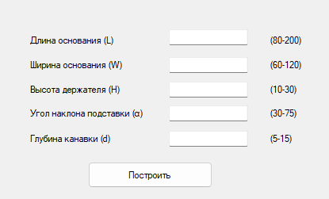
Рисунок 3.2 – Макет пользовательского интерфейса

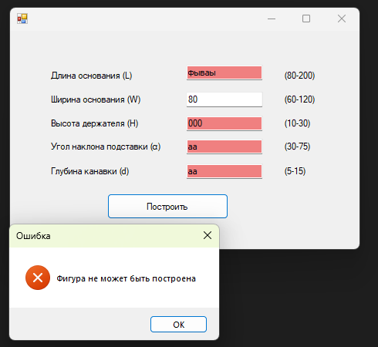
Рисунок 3.3 – Интерфейс с неправильно введенными значениями параметров
СПИСОК ИСПОЛЬЗУЕМЫХ ИСТОЧНИКОВ

1. КОМПАС-3D API : справочная документация // АСКОН : [сайт]. – URL: https://ascon.ru (дата обращения: 22.09.2026). – Текст : электронный.
2. Thingiverse : [сайт]. – URL: https://www.thingiverse.com/ (дата обращения: 22.09.2026). – Текст : электронный.
3. SDK КОМПАС-3D : справочная система // АСКОН : [сайт]. – URL: https://help.ascon.ru/ (дата обращения: 22.09.2026). – Текст : электронный.
4. Unified Modeling Language (UML) : [сайт] / Object Management Group. – URL: https://www.uml.org/ (дата обращения: 22.09.2026). – Текст : электронный.

